あらゆる環境に最適なレンズ
B＆RがCマウントカメラをビジョンポートフォリオに追加
B＆RのスマートカメラとスマートセンサがCマウントで利用可能になりました。これにより、 ビジョンシステムの可能なアプリケーションの範囲が大幅に拡大します。
新しいカメラに加えて、B＆Rは12〜50 mmの幅広い焦点距離をカバーする5つのCマウントレンズを導入します。 レンズは、最大解像度と高精細コントラストを実現するために使用されるイメージセンサ用に特別に最適化されています。
市場標準のCマウント接続を確約することにより、B＆Rは、テレセントリックレンズを必要とするような特殊な用途向けに、最適化されたB＆Rレンズまたは他社レンズを自由に選択できるようにします。 IP67保護を必要とするアプリケーションには、特別なカバーが利用可能です。 カバーは、イメージング性能を損なうことなくハウジングを密閉します。

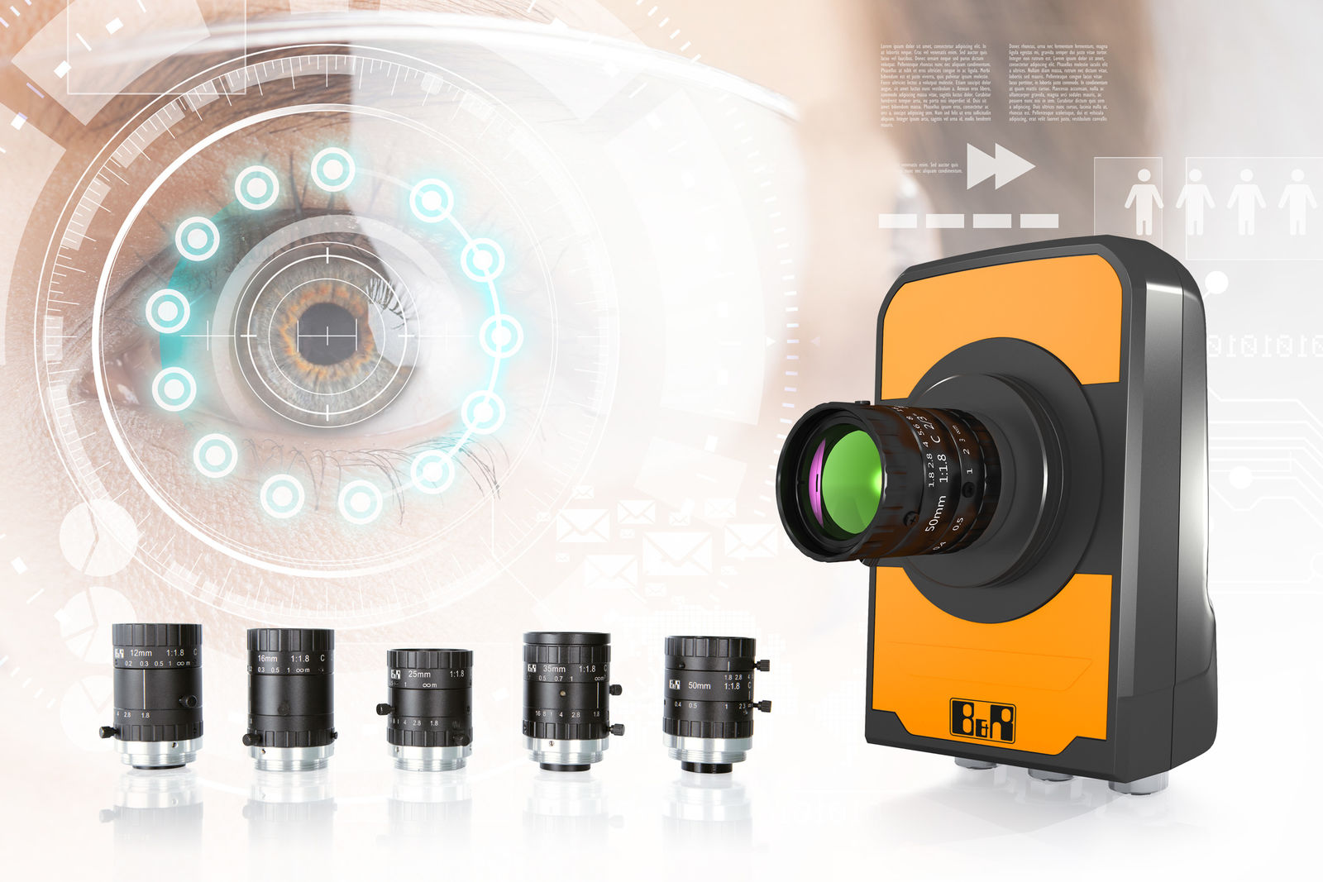
スマートカメラとスマートセンサがCマウントで利用可能になりました。

B&Rについて
ABBグループの一員であるB&Rは、オーストリアに本社を置く産業オートメーションのグローバルリーダーです。 B&Rは、最先端のテクノロジーと先進的なエンジニアリングを組み合わせ、あらゆる産業のお客様に、マシンおよびファクトリーオートメーション、モーションコントロール、HMI、統合型安全技術など、トータルソリューションを提供しています。OPC UA、POWERLINK、openSAFETYなどのIIoT通信規格やAutomation Studioソフトウェアにより、B&Rは常にオートメーションエンジニアリングの未来を再定義しています。よりいっそうの工程簡素化と、お客様の期待を超えたいというコミットメントに支えられ、B&Rは産業オートメーションの最前線を走り続けています。
より詳細な情報については、www.br-automation.com/ja をご覧ください。

